Nieuwe smaakexplosie in McDonald's Maestro-assortiment: Peppery Paul maakt sensationeel debuut

Diegem, 21 november 2023 - Vanaf vandaag zorgt McDonald's voor een heuse smaaksensatie met de lancering van de gloednieuwe Maestro Peppery Paul en McShaker®️ Fries Smoked Paprika. Deze gedurfde nieuwe culinaire creaties beloven de smaakpapillen van Belgische liefhebbers van vlees en pittige smaken te veroveren.

Maestro Peppery Paul: een romige pepersaus om van te smullen
De Maestro Peppery Paul zorgt voor een ongeëvenaarde smaakervaring. De nieuwe burger bestaat uit twee sappige burgers van 100% rundvlees en is verrijkt met een romige pepersaus, knapperig spek, cheddarkaas en verse salade, allemaal verpakt in een zacht, goudkleurig briochebroodje.
Deze hamburger voor fijnproevers is de nieuwste toevoeging aan het Maestro-assortiment, dat bestaat uit een selectie van kwaliteitsburgers met 100% natuurlijke ingrediënten, 100% puur rundvlees van Belgische, Nederlandse, Ierse en Spaanse boeren en zonder toegevoegde conserveringsmiddelen of kleurstoffen. Het Maestro-assortiment is een creatief assortiment waarvoor McDonald’s voortdurend op zoek gaat naar nieuwe smaken en sensaties.
De Maestro Peppery Paul is vanaf vandaag verkrijgbaar in alle Belgische McDonald's restaurants voor een adviesprijs van €7,30 à la carte, €10,40 voor een Medium McMenu en €10,90 voor een Large McMenu.
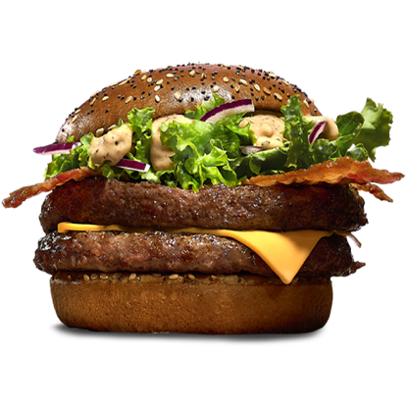
Maestro Peppery Paul

McShaker® Fries Smoked Paprika voor een pittig tintje
Je kan de Maestro Peppery Paul nu ook combineren met de heerlijke McShaker®️ Fries Smoked Paprika, een nieuwe versie van de beroemde knapperige frietjes. Bestel je de McShaker®️ Fries Smoked Paprika, dan krijg je een zakje met gerookt paprikapoeder erbij. Steek de frietjes in het zakje, voeg de lekkere paprika kruiden toe, sluit het zakje af en schudden maar! Je zal omvergeblazen worden door een lekker pittige smaakexplosie.
Eat while it's hot: Maestro Peppery Paul en McShaker®️ Fries Smoked Paprika zijn verkrijgbaar tot 18 maart 2024.

